2MM
미스터 대박 디너 서비스
사용 설명서

문서버전 | 0.1
최종변경일 | 2020-12-02
문서상태 | 최종 제출

요 약

미스터 대박 디너 서비스에 대한 사용 방법을 기술하였다.

주요 산출물
- 사용 설명서

표 1 문서 변경 기록
문서 이름 | 2MM 미스터 대박 디너 서비스 사용 설명서
버전 |  | 변경일 | 설명
0 | 0 | 2020-12-01 | 사용 설명서 전체 기능 별 작성
0 | 1 | 2020-12-02 | P4. 호스팅 주소 추가

1 개 요
1.1 목 적
본 문서는 “미스터 대박 디너 서비스”의 기초적인 사용 방법과 각 유스케이스별 사용자의 사용 방법을 제공한다.

1.2 참고 문헌
2MM ‘미스터 대박 디너 서비스’ 분석산출물, 2020년 12월
2MM ‘미스터 대박 디너 서비스’ 설계산출물, 2020년 12월

2. 최초 접속
사이트의 http 주소는 http://118.67.135.24:8080/MrDaebak_2MM/MainView.jsp 로 인터넷 창에 위 주소를 붙여넣기를 하여 접속할 수 있다.
타 창에서 기본 화면으로 돌아가고 싶으면, 위의 MAIN 버튼을 클릭하면 기본 화면으로 갈 수 있다.

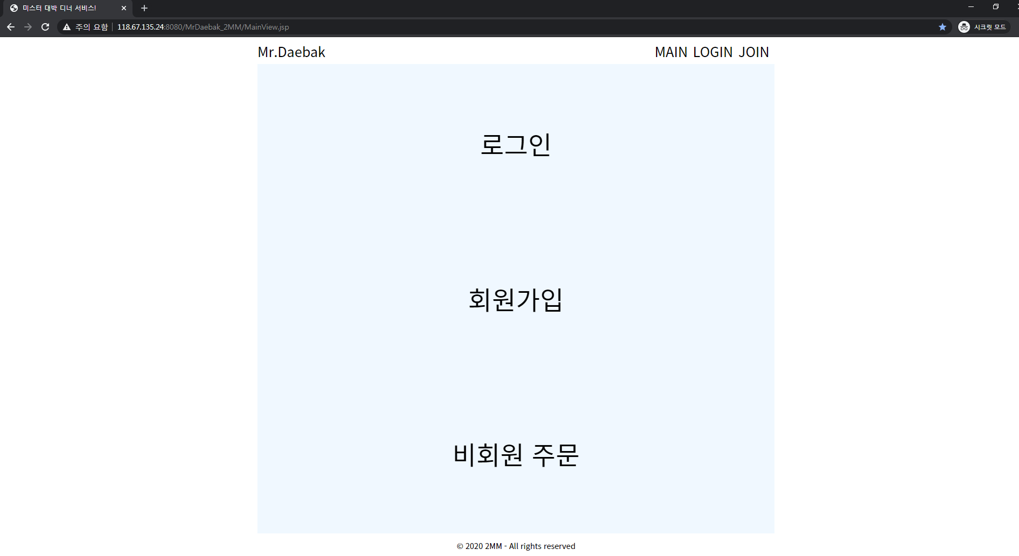
<그림1 기본 접속화면>

2.1 회원 가입
- 그림1의 기본 접속화면에서 회원가입 버튼을 누른다. 위의 JOIN 버튼을 눌러도 동일하다.
- 아이디를 입력하고 중복확인 버튼을 누른다.
- 사용중인 아이디이면, 새로운 아이디를 입력하고 사용 버튼을 누른다.
- 나머지 정보를 모두 입력하고 가입 버튼을 누른다. 이때 직원의 경우 관리자 코드 2mm을 입력하면 직원 계정으로 가입할 수 있다.
- 비밀번호는 SHA256 방식을 사용하여 암호화한 문자열의 일부를 저장하여 사용한다.
- 가입에 성공하면 가입에 성공하였습니다 메시지와 함께 그림1의 기본화면으로 돌아간다.

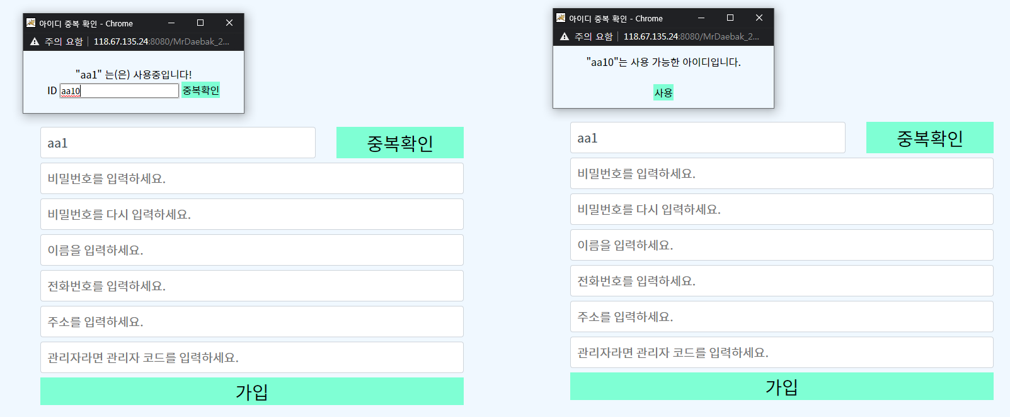
<그림2 회원 가입>

2.2 로그인
- 그림1의 기본화면에서 로그인 버튼을 클릭한다. 위의 LOGIN 버튼을 눌러도 동일하다.
- 회원가입한 아이디와 비밀번호를 입력한다.
- 사용자의 이름과 환영한다는 메시지와 함께 사용자 타입에 맞는 메인 화면이 디스플레이된다.

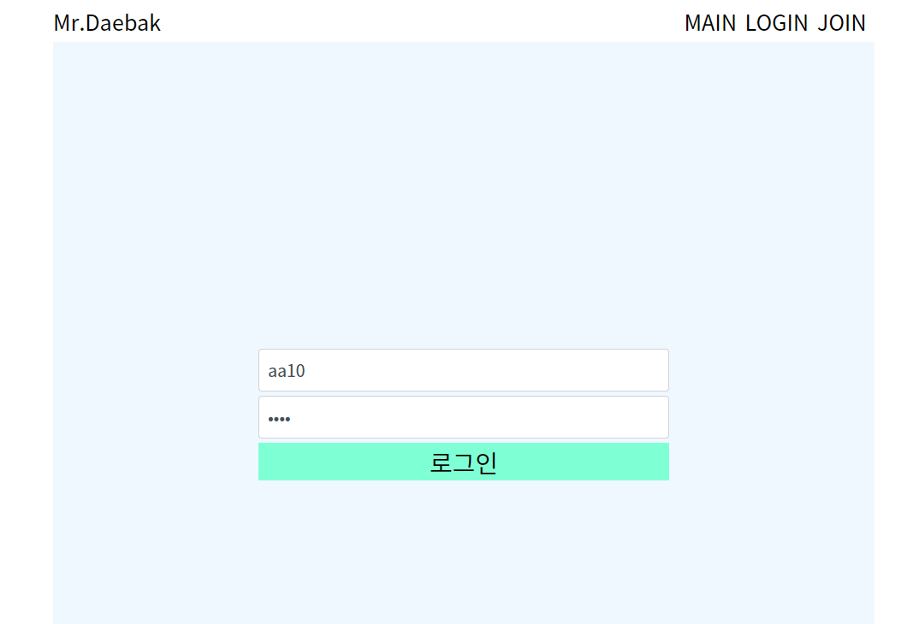
<그림3 로그인>
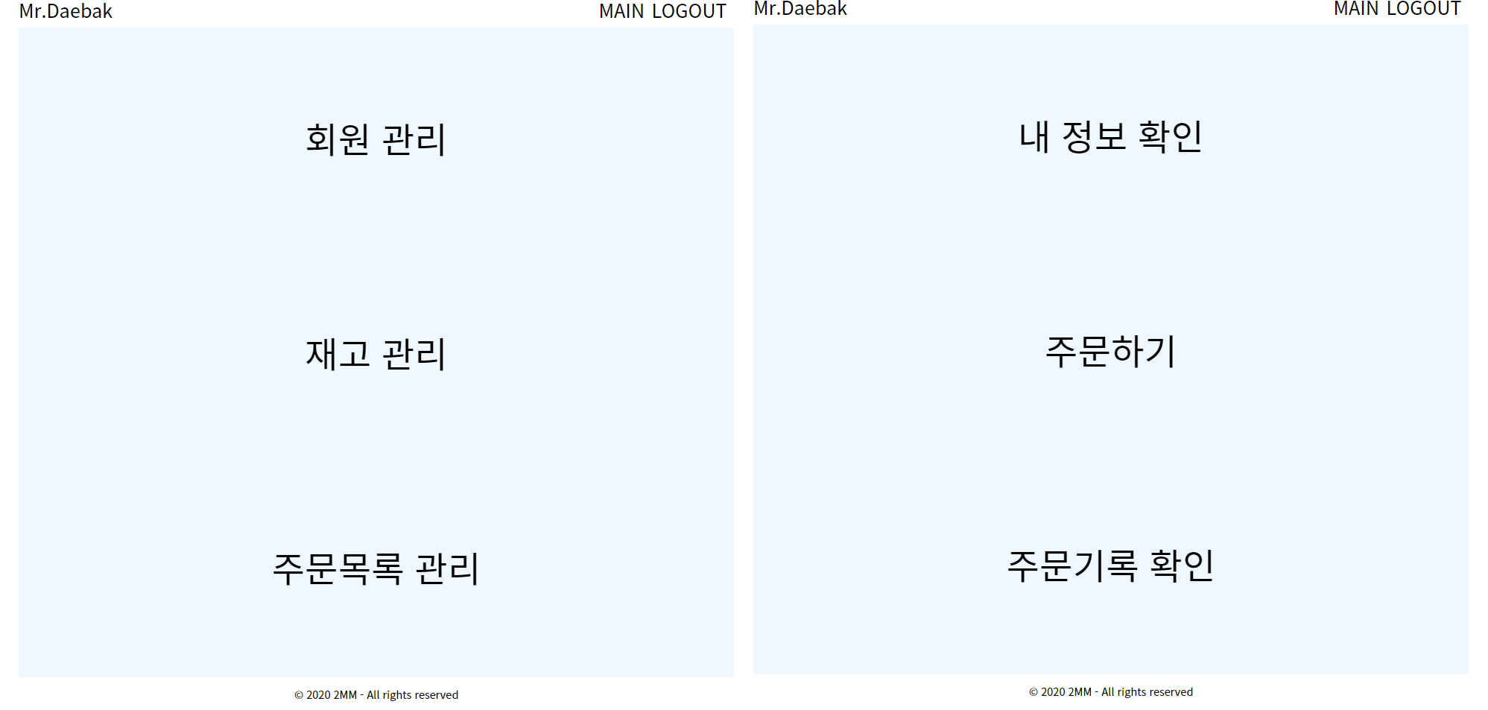
<그림4 메인 화면 직원(좌) 고객(우)>

2.3 로그아웃
- 그림4의 화면에서 위의 LOGOUT 버튼을 클릭한다.
- 정상적으로 그림1의 화면으로 돌아간다.

3. 고객
서비스를 이용하는 고객들이 사용할 기능들에 대한 설명이다.

3.1 주문하기
- 로그인이 되지 않은 상태에서는 그림1에서 비회원 주문하기를, 로그인이 된 상태에서는 그림4에서 주문하기를 클릭한다.
- 미리 저장해둔 디너 종류가 디스플레이 되고, 원하는 디너를 선택한다.
- 디너 선택 시 미리 설정해둔 디너 별 스타일 리스트가 디스플레이 되고, 그 중 하나를 선택한다.
- 각 디너 종류에 기본으로 들어가는 세부목록의 숫자가 자동으로 표기되고, 사용자가 수량을 증가, 감소시킨다. 이때 미리 저장된 재고 수량 이상으로 선택할 수 없다.
- 장바구니 담기를 클릭하면 장바구니에 담기고 가격이 기록된다. 만약 vip 고객의 경우 할인된 가격이 디스플레이 된다.
- 장바구니 빼기를 클릭하면 가장 최근에 담은 장바구니 항목이 삭제된다.
- 선택 완료를 클릭하면 아래 배달을 위한 개인정보를 입력하는 항목이 디스플레이 된다. 이때 로그인 된 고객은 미리 개인정보가 입력되어 있다.
- 고객이 개인정보를 자유롭게 수정한 후 주문완료 버튼을 클릭한다.
- 정상적으로 주문이 완료되었다는 메시지와 함께 그림4의 메인 화면으로 돌아간다.

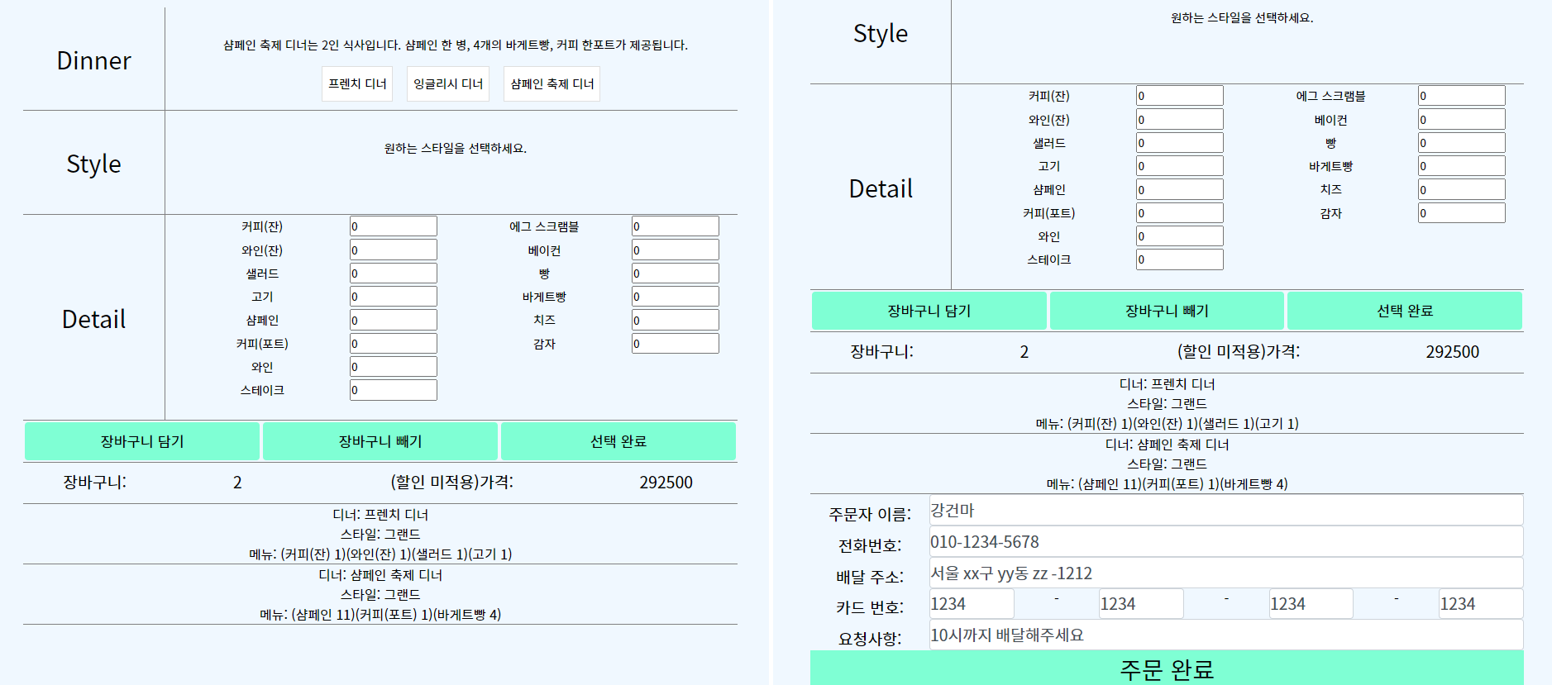
<그림5 주문하기 화면>

3.2 주문기록 확인
- 로그인이 된 고객이 그림4의 화면에서 주문기록 확인 버튼을 클릭한다.
- 주문목록에 리스트 된 주문들을 확인한다. 한 페이지에 10개까지 표기되고, 페이지를 넘겨 계속 확인할 수 있다.
- 조회하고 싶은 주문의 주문자를 클릭하면 주문의 상세내용을 확인할 수 있다.

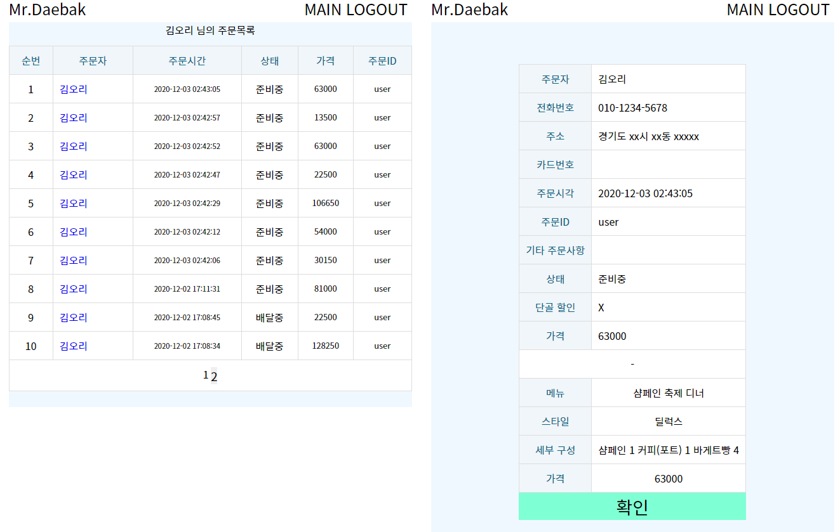
<그림6 내 주문 확인 화면>
3.3 내 정보 수정
- 로그인이 된 고객이 그림4의 화면에서 내 정보 확인 버튼을 클릭한다.
- 정보를 수정하고 수정 버튼을 누르면 수정, 삭제 버튼을 누르면 삭제가 이루어진다.
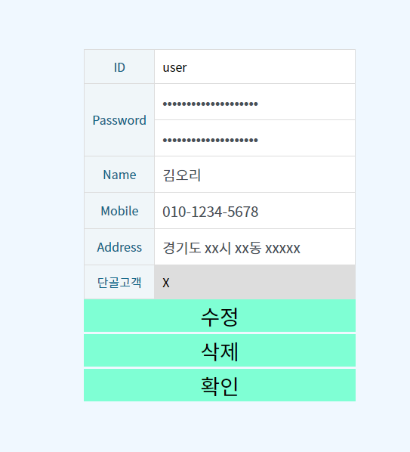
<그림7 내 정보 수정 화면>

4. 직원
서비스를 이용하는 직원들이 사용할 기능들에 대한 설명이다.

4.1 회원 정보 관리
- 로그인이 된 직원이 그림4의 화면에서 회원 관리 버튼을 클릭한다.
- 회원 목록 중 원하는 회원 ID를 클릭해서 세부 정보를 확인한다.
- 고객의 경우 단골 고객을 설정할 수 있고, 직원의 경우 직책을 변경할 수 있다.
- 삭제를 누르면 회원기록이 삭제된다.
- 수정을 누르면 성공 메시지와 함께 다시 목록을 디스플레이 한다.
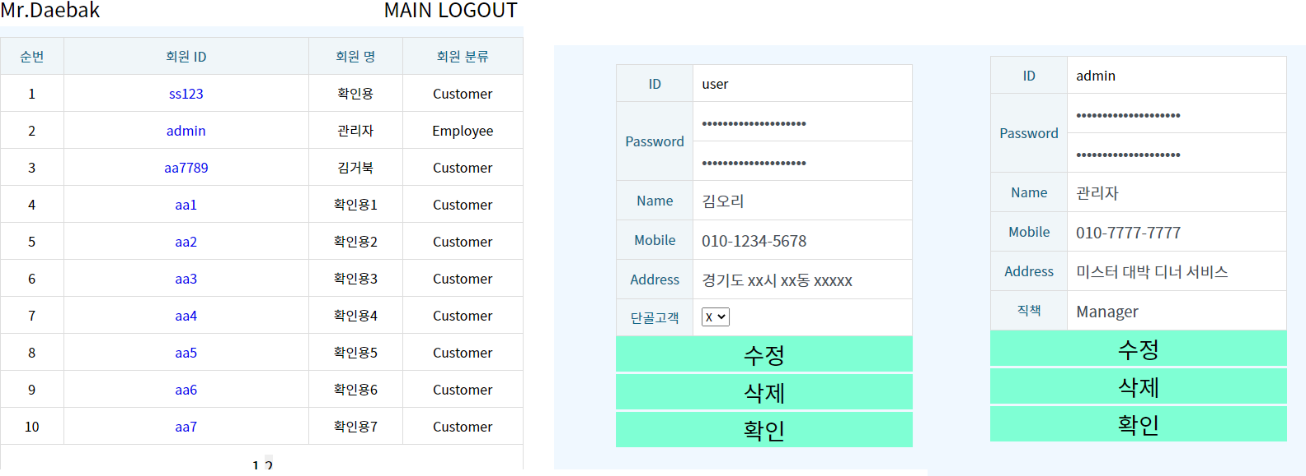
<그림8 회원 정보 수정 화면>

4.2 주문 목록 관리
- 로그인이 된 직원이 그림4의 화면에서 주문 목록 관리 버튼을 클릭한다.
- 주문 목록 중 확인하고 싶은 주문의 주문자를 클릭해서 세부 정보를 확인한다.
- 주문 상세정보를 확인하고, 주문 상태를 변경할 수 있다.
- 삭제를 누르면 주문기록이 삭제된다.
- 수정을 누르면 성공 메시지와 함께 다시 목록을 디스플레이 한다.

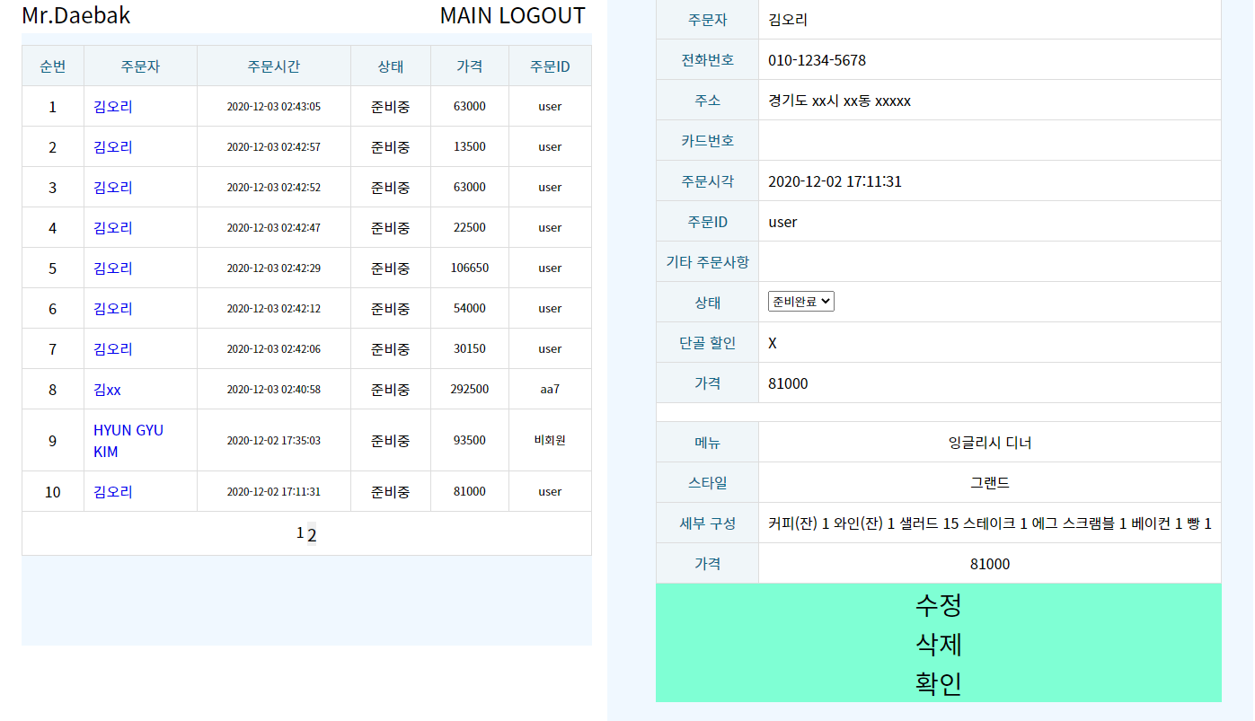
<그림9 주문 관리 화면>
4.3 재고 관리
- 로그인이 된 직원이 그림4의 화면에서 재고관리 버튼을 클릭한다.
- 재고 목록 중 수정하고 싶은 부분을 수정한다.
- 저장하기 옆의 +버튼을 누르면 새 창이 추가되어 새로운 재고를 입력할 수 있다.
- X버튼을 누르면 해당 재고가 사라진다.
- 저장하기 버튼을 눌러 최종적으로 변경사항을 저장한다.
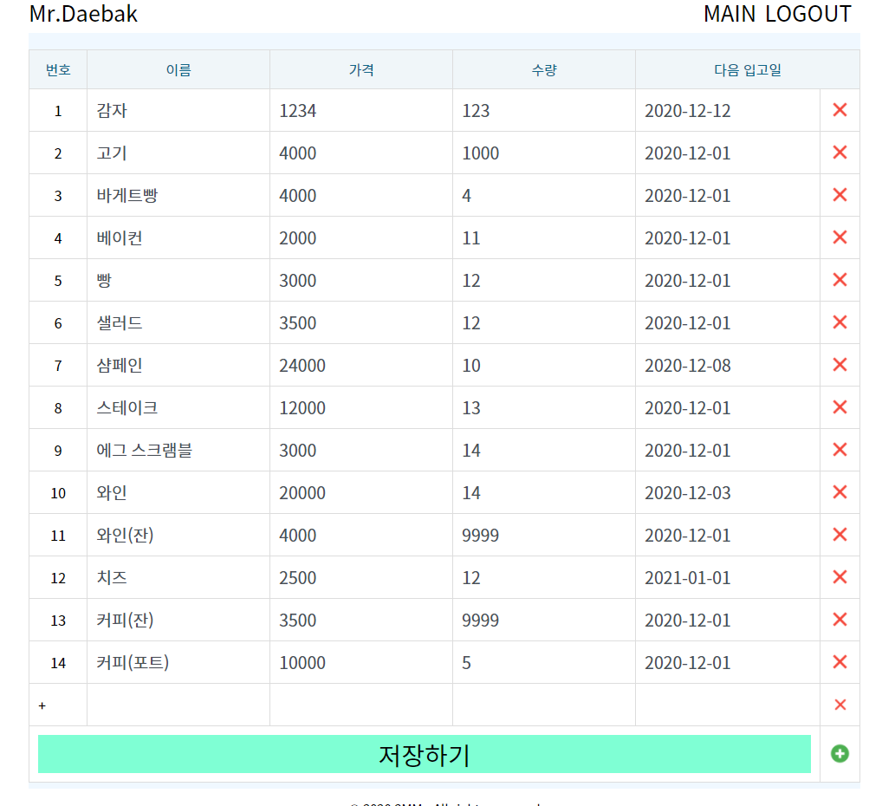
<그림10 재고 관리 화면>

